Лабораторная работа №3

Дисциплина: Имитационное моделирование

Пронякова Ольга Максимовна

Содержание

# 1 Цель работы

Провести моделирование системы массового обслуживания.

# 2 Задание

Реализация модели на NS-2

График в GNUplot

# 3 Выполнение лабораторной работы

Реализация модели на NS-2рис. выполнение кода из инструкции(1), (2).

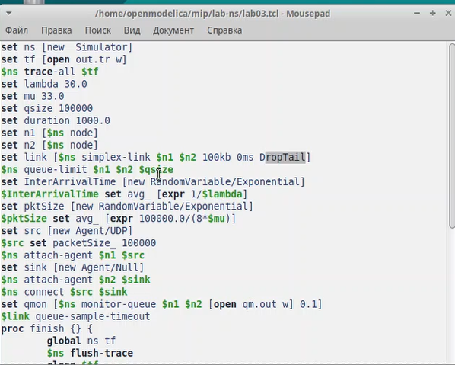

Рис. 1: Код

Рис. 2: результат выполнение программы

Рис. 2: результат выполнение программы

В каталоге с проектом создаю отдельный файл graph_plot: touch graph_plot Открываю его на редактирование и добавляю следующий код, обращая внимание на синтаксис GNUplot(3).

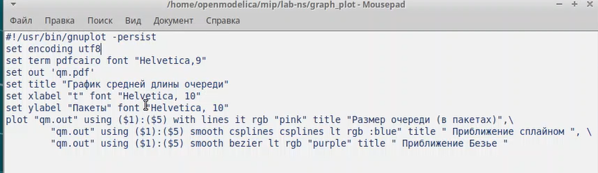

Рис. 3: редактирование файла

Сделала файл исполняемым. После компиляции файла с проектом, запускаю скрипт в созданном файле graph_plot, который создаст файл qm.pdf с результатами моделирования(4), (5).

Рис. 4: Делаю файл исполняемым и запускаю его

Рис. 4: Делаю файл исполняемым и запускаю его

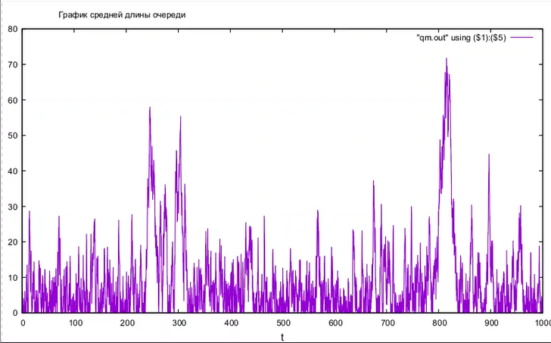

Рис. 5: результат выполнение программы

# 4 Выводы

Провела моделирование системы массового обслуживания.

# Список литературы